ОГБПОУ «Боровичский автомобильно-дорожный колледж»

Рассмотрено

на заседании ПЦК

информационных технологий

_______________________

Председатель ПЦК

___ ___________________

Дисциплина «Информатика»

Специальность 23.02.04 “Техническая эксплуатация подъёмно-транспортных, строительных, дорожных машин и оборудования (по отраслям) ”

Курс ____2___ Семестр ___4____

Дифференцированный зачёт

Вариант 1

## Информатика: понятие, направления развития, составные части

1. Пакеты прикладных программ: понятия и классификация.
2. Понятие и виды компьютерных вирусов.

Практические задания:

1. В программе Excel заполнить таблицу, произвести расчеты и фор­матирование таблицы

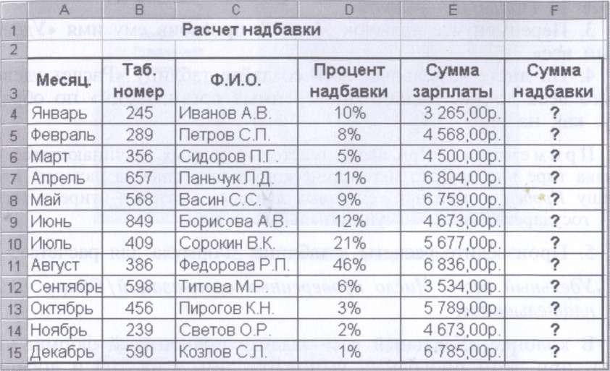

В колонке «Процент надбавки» установите процент­ный формат чисел.

Создать круговую диаграмму по столбцу Сумма надбавки с названиями.

**2)** В программе Word cоздайте приглашение на праздничное мероприятие с использованием рисунка из Коллекция ClipArt, декоративного текста 3 видов. Размер рисунка и шрифта подобрать самостоятельно.

ОГБПОУ «Боровичский автомобильно-дорожный колледж»

Рассмотрено

на заседании ПЦК

информационных технологий

_______________________

Председатель ПЦК

___ ___________________

Дисциплина «Информатика»

Специальность 23.02.04 “Техническая эксплуатация подъёмно-транспортных, строительных, дорожных машин и оборудования (по отраслям) ”

Курс ____2___ Семестр ___4____

Дифференцированный зачёт

Вариант 2

1. Понятие и свойства информации. Единицы измерения количества информации.
2. Классификация программных продуктов по разным признакам.
3. Защита информации от несанкционированного доступа.

Практические задания

Создать таблицу расчета премии в программе Excel за экономию горючесмазочных материалов (ГСМ). Произвести расчет Премии (25 % от базовой ставки)

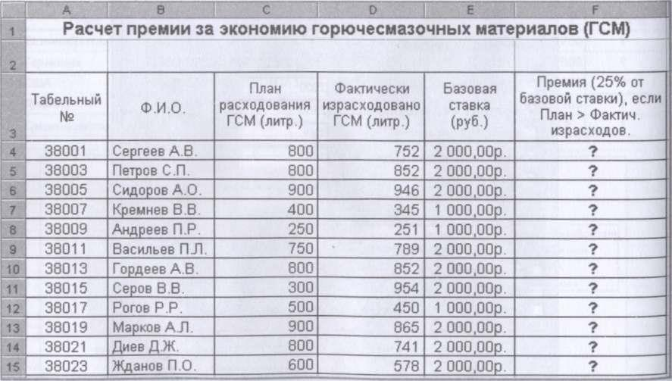

Создать круговую диаграмму по столбцу Премия с названиями.

**Задание №2.Нарисуйте схему в соответствии с образцом.**

**Нагреватель (температура Т1 )**

**Теплота Q1**

**Теплота Q2**

**Холодильник (температура Т2 )**

**Работа А**

ОГБПОУ «Боровичский автомобильно-дорожный колледж»

Рассмотрено

на заседании ПЦК

информационных технологий

_______________________

Председатель ПЦК

___ ___________________

Дисциплина «Информатика»

Специальность 23.02.04 “Техническая эксплуатация подъёмно-транспортных, строительных, дорожных машин и оборудования (по отраслям) ”

Курс ____2___ Семестр ___4____

Дифференцированный зачёт

Вариант 3

1. Структура и назначение системных программ.
2. MS WORD: назначение, возможности, элементы экрана, работа с таблицами,
3. Программа Power Point. Понятие презентации и этапы создания.

Практические задания

1. Вычислите среднюю, минимальную, максимальную и общую сумму выручки по каждому торговому агенту. Постройте гистограмму первого вида по выручке агентов за период с 1.11. по 7.11.

Промтоварная база

|  |  |  |  |  |  |  |  |  |  |  |  |  |
| --- | --- | --- | --- | --- | --- | --- | --- | --- | --- | --- | --- | --- |
| **№** | **ФИО** | **1.11** | **2.11** | **3.11** | **4.11** | **5.11** | **6.11** | 7.11 | **Среднссреднее** | **Min** | **Мах** | **Итого** |
|  | Алехин | 15 | 45 | 19 | 29 | 16 | 23 | 31 |  |  |  |  |
|  | Баранов | 7 | 12 | 15 | 16 | 19 | 17 | 19 |  |  |  |  |
|  | Баранова | 19 | 21 | 24 | 28 | 23 | 26 | 22 |  |  |  |  |
|  | Димова | 32 | 11 | 19 | 23 | 22 | 22 | 27 |  |  |  |  |
|  | Иванов | 9 | 0 | 31 | 17 | 19 | 0 | 28 |  |  |  |  |
|  | Иванова | 19 | 0 | 3 | 11 | 15 | 6 | 15 |  |  |  |  |
|  | Ковалева | 22 | 31 | 44 | 32 | 41 | 38 | 33 |  |  |  |  |
| **Итого** |  |  |  |  |  |  |  |  |  |  |  |  |

**Задание 2. В программе WORD**

Оформите бланк объявления с отрывными номерами телефонов. Для этого создайте таблицу с двумя строками и с количеством столбцов, равным нужному количеству талончиков. В объявление вставьте фотографию по теме.

ОГБПОУ «Боровичский автомобильно-дорожный колледж»

Рассмотрено

на заседании ПЦК

информационных технологий

_______________________

Председатель ПЦК

___ ___________________

Дисциплина «Информатика»

Специальность 23.02.04 “Техническая эксплуатация подъёмно-транспортных, строительных, дорожных машин и оборудования (по отраслям) ”

Курс ____2___ Семестр ___4____

Дифференцированный зачёт

**Вариант 4**

1. Понятие и виды информации. Процесс передачи информации.
2. Архивация файлов. Защита ПК от вирусов.
3. MS WORD: назначение, возможности, работа с графическими объектами.

Практические задания

1. Создать расчетную таблицу в Excel. Произвести все расчеты по заданию.

Построить диаграм­му выручки по отделениям фирмы и по видам акций с названиями.

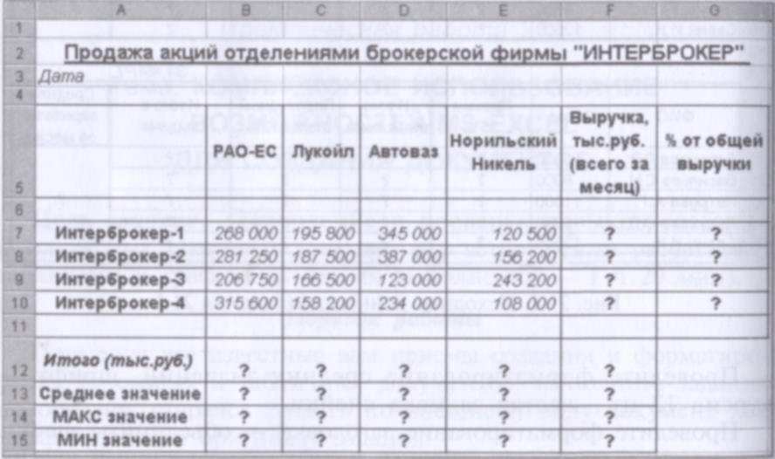

2.    Используя WinRAR, выполните следующие операции с файлами и архивами:

·          создайте архив c именем итог1, в который скопируйте 10 текстовых файлов из папки Мои документы;

·          извлеките из архива итог1 3 файла, имеющие расширение .txt или .doc.

- определите процент сжатия .txt или .doc. Сделайте вывод.

ОГБПОУ «Боровичский автомобильно-дорожный колледж»

Рассмотрено

на заседании ПЦК

информационных технологий

_______________________

Председатель ПЦК

___ ___________________

Дисциплина «Информатика»

Специальность 23.02.04 “Техническая эксплуатация подъёмно-транспортных, строительных, дорожных машин и оборудования (по отраслям) ”

Курс ____2___ Семестр ___4____

Дифференцированный зачёт

Вариант 5

1. Основные понятия программного обеспечения.
2. Виды и назначение антивирусных программ.
3. Табличный процессор Excel: возможности, виды адресации ячеек, функции.

Практические задания

1. Создать расчетную таблицу в Excel. Произвести все расчеты по заданию.

Вычислите возраст, используя логическую функцию:

Если возраст < 17, то вывести статус - ученик, иначе - студент

|  |  |  |  |  |
| --- | --- | --- | --- | --- |
| Текущая дата |  |  |  |  |
|  |  |  |  |  |
| **Фамилия** | **Дата рождения** | **Пол** | **Возраст на текущую дату** | **Статус** |
| Борисов И.А. | 24.10.2002 | м |  |  |
| Петров В.И. | 24.02.1995 | м |  |  |
| Сидоров И.И. | 21.07.1997 | м |  |  |
| Иванов И.П | 23.05.1998 | м |  |  |
| Котова Н.А. | 12.09.1986 | ж |  |  |
| Федин Л.Р. | 23.11.1990 | м |  |  |
| Иванова П.А. | 05.01.1996 | ж |  |  |

1. Выполнить сравнение 3-х популярных поисковых систем на одинаковых поисковых запросах.

- найдите рейтинг популярных поисковых систем в России текущего года в виде диаграммы и сохраните фото в папку на Рабочий стол.

- Найти сведения о погоде на ближайшие 3 дня в городе Боровичи.

ОГБПОУ «Боровичский автомобильно-дорожный колледж»

Рассмотрено

на заседании ПЦК

информационных технологий

_______________________

Председатель ПЦК

___ ___________________

Дисциплина «Информатика»

Специальность 23.02.04 “Техническая эксплуатация подъёмно-транспортных, строительных, дорожных машин и оборудования (по отраслям) ”

Курс ____2___ Семестр ___4____

Дифференцированный зачёт

Вариант 6

1. Табличный процессор Excel: назначение, возможности, элементы экрана, типы данных, правила ввода формул.
2. Основные понятия и структурные элементы базы данных.
3. Методы защиты информации от несанкционированного доступа.

Практические задания

1) Создайте документ Microsoft Word  
Сделайте текст объявления с изображениями, используйте выравнивания текста, изменение шрифтов.

Текст объявления должен содержать: название фирмы, почтовый адрес, телефон фирмы, краткое описание деятельности, 2-3 картинки по деятельности фирмы.  
В качестве рекламируемой фирмы можете взять свою (придуманную) или воспользоваться любым каталогом фирм в Интернет.

2) В программе MS Access cоздайте базу данных Автосалон, воспользовавшись следующим примером записи:

|  |  |  |  |  |  |
| --- | --- | --- | --- | --- | --- |
| Номер | Модель | Цвет | Год выпуска | Пробег | Стоимость |
| 171 | Audi | Мокрый асфальт | 2004 | 10000 | 50000 |

* Создайте структуру таблицы.
* Заполните таблицу (не менее 5 записей).
* Создайте запрос на выборку полей «Модель», «Цвет», «Стоимость», «Пробег».
* Создайте запрос y по поиску автомобиля конкретной модели.

ОГБПОУ «Боровичский автомобильно-дорожный колледж»

Рассмотрено

на заседании ПЦК

информационных технологий

_______________________

Председатель ПЦК

___ ___________________

Дисциплина «Информатика»

Специальность 23.02.04 “Техническая эксплуатация подъёмно-транспортных, строительных, дорожных машин и оборудования (по отраслям) ”

Курс ____2___ Семестр ___4____

Дифференцированный зачёт

Вариант 7

1. Пакеты прикладных программ: понятия и классификация.
2. Понятие СУБД и их классификация.
3. Назначение и виды компоненты компьютерных сетей.

Практические задания:

1. Создать расчетную таблицу в Excel. Произвести расчеты столбцов Расход, квт ч. и Суммы по заданию.

|  |  |  |  |  |  |  |  |  |  |
| --- | --- | --- | --- | --- | --- | --- | --- | --- | --- |
| **Расчет платы за электроэнергию** | | | | | |  | |  | |
|  |  |  |  |  |  | |  | |  | |
| **Месяц** | **Дата** | **Показания счетчика** | **Расход,**  **квт ч.** | **Сумма, руб.** |  | |  | |  | |
|  | 26.12 | 3750 |  |  |  | |  | |  | |
| Январь | 25.1 | 3840 |  |  |  | |  | |  | |
| Февраль | 24.2 | 3999 |  |  |  | |  | |  | |
| Март | 26.3 | 4500 |  |  |  | |  | |  | |
| Апрель | 25.4 | 5250 |  |  |  | |  | |  | |
| Май | 25.5 | 5990 |  |  |  | |  | |  | |
| Июнь | 24.6 | 6580 |  |  |  | |  | |  | |
| Июль | 24.7 | 7400 |  |  |  | |  | |  | |
| Август | 23.8 | 7550 |  |  |  | |  | |  | |
| Сентябрь | 22.9 | 8470 |  |  |  | |  | |  | |
|  |  |  | **Итого:** |  |  | |  | |  | |

**Цена 3,75 руб./квт.ч**

Создать круговую диаграмму по столбцу Сумма с названиями.

**2) Создайте документ Microsoft Word. Оформите таблицу.**

1. Задайте внешние и внутренние границы таблицы, заливку. Задайте произвольные параметры шрифта. Сохраните документ.

|  |  |  |  |
| --- | --- | --- | --- |
| **Город** | **Государство** | **Число жителей, млн. чел.** | |
| **Только город** | **С учетом пригородов** |
| **Буэнос-Айрес** | *Аргентина* | 2,9 | 11,5 |
| **Нью-Йорк** | *США* | 9,2 | 14,7 |
| **Тегеран** | *Иран* | 5,7 | 8,0 |

ОГБПОУ «Боровичский автомобильно-дорожный колледж»

Рассмотрено

на заседании ПЦК

информационных технологий

_______________________

Председатель ПЦК

___ ___________________

Дисциплина «Информатика»

Специальность 23.02.04 “Техническая эксплуатация подъёмно-транспортных, строительных, дорожных машин и оборудования (по отраслям) ”

Курс ____2___ Семестр ___4___

Дифференцированный зачёт

Вариант 8

1. Структура и назначение системных программ.
2. СУБД Access: назначение, возможности, этапы создания базы данных.
3. Понятие и виды компьютерных вирусов.

Практические задания:

1. Создать расчетную таблицу в Excel вида:

Выполнить необходимые расчеты и подсчитать для каждого продукта прибыль в $ по заданному курсу. Построить диаграмму зависимости по прибыли от объёмов выпуска продукции.

|  |  |  |  |  |  |
| --- | --- | --- | --- | --- | --- |
| Продукт | Себестои­мость единицы, руб. | Цена единицы с надбавкой, руб. | Объем  выпуска, шт. | Прибыль, руб. | Прибыль, $. |
| Изделие 1 | 55,00р. | 59,40р. | 700 | ? | ? |
| изделие 2 | 68,60р. | 76,83р. | 350 | ? | ? |
| изделие 3 | 17,40р. | 20,01р. | 1200 | ? | ? |
| изделие 4 | 28,20р. | 30,46р. | 560 | ? | ? |
| изделие 5 | 15,20р. | 16,42р. | 240 | ? | ? |
| ИТОГО: |  |  |  | ? | ? |
| курс $ | 70,7 |  |  |  |  |

1. **Используя поисковую систему Интернет** найдите информацию о компьютерных магазинах вашего города, откройте сайт одного из них и сохраните информацию о ценах на последние модели ноутбуков по цене не выше 20 тыс. руб. и сохраните документ о ценах в формате текстового документа Word.

*Найдите 3 популярных браузера Интернет текущего года в виде диаграммы.*

ОГБПОУ «Боровичский автомобильно-дорожный колледж»

Рассмотрено

на заседании ПЦК

информационных технологий

___ _____________________

Председатель ПЦК

________________________

Дисциплина «Информатика»

Специальность 08.02.05 «Строительство и эксплуатация автомобильных дорог и аэродромов»

Курс ____2___ Семестр ___3____

Дифференцированный зачёт

Вариант 9

1. Пакеты прикладных программ: понятия и классификация.

2. Компьютерные вирусы: понятие и классификация, пути проникновения.

3. Информационные ресурсы Интернет.

Практические задания:

Создать расчетную таблицу в Excel. Произвести расчеты столбцов Расход, квт ч. и Суммы по заданию.

|  |  |  |  |  |  |  |  |  |  |
| --- | --- | --- | --- | --- | --- | --- | --- | --- | --- |
| **Расчет платы за электроэнергию** | | | | | |  | |  | |
|  |  |  |  |  |  | |  | |  | |
| **Месяц** | **Дата** | **Показания счетчика** | **Расход, квт ч.** | **Сумма, руб.** |  | |  | |  | |
|  | 26.12 | 3750 |  |  |  | |  | |  | |
| Январь | 25.1 | 3840 |  |  |  | |  | |  | |
| Февраль | 24.2 | 3999 |  |  |  | |  | |  | |
| Март | 26.3 | 4500 |  |  |  | |  | |  | |
| Апрель | 25.4 | 5250 |  |  |  | |  | |  | |
| Май | 25.5 | 5990 |  |  |  | |  | |  | |
| Июнь | 24.6 | 6580 |  |  |  | |  | |  | |
| Июль | 24.7 | 7400 |  |  |  | |  | |  | |
| Август | 23.8 | 7550 |  |  |  | |  | |  | |
| Сентябрь | 22.9 | 8470 |  |  |  | |  | |  | |
|  |  |  | **Итого:** |  |  | |  | |  | |

**Цена 4,8 руб./квт.ч**

Создать круговую диаграмму по столбцу Сумма с названиями.

**2) Создайте документ Microsoft Word. Оформите таблицу.**

1. Задайте внешние и внутренние границы таблицы, заливку.
2. Задайте произвольные параметры шрифта.
3. Сохраните документ.

|  |  |  |  |
| --- | --- | --- | --- |
| **Город** | **Государство** | **Число жителей, млн. чел.** | |
| **Только город** | **С учетом пригородов** |
| **Нью-Йорк** | *США* | 7,2 | 14,7 |
| **Тегеран** | *Иран* | 5,7 | 8,0 |
| **Триполи** | *Ливия* | 0,86 | 0,89 |
| **Рим** | *Италия* | 2,8 | 3,7 |
| **Маскат** | *Оман* | 0,05 | 0,06 |

ОГБПОУ «Боровичский автомобильно-дорожный колледж»

Рассмотрено

на заседании ПЦК

информационных технологий

___ _____________________

Председатель ПЦК

________________________

Дисциплина «Информатика»

Специальность

Курс ____2___ Семестр ___4____

Дифференцированный зачёт

Вариант 10

1. Основные понятие и виды программного обеспечения.

2. Обзор графических редактор и их возможности.

3. Протоколы и адресация в Интернет.

Практические задания:

Создать расчетную таблицу в Excel. Произвести расчеты столбцов Расход, квт ч. и Суммы по заданию.

|  |  |  |  |  |  |  |  |  |  |
| --- | --- | --- | --- | --- | --- | --- | --- | --- | --- |
| **Расчет платы за электроэнергию** | | | | | |  | |  | |
|  |  |  |  |  |  | |  | |  | |
| **Месяц** | **Дата** | **Показания счетчика** | **Расход, квт ч.** | **Сумма, руб.** |  | |  | |  | |
|  | 26.12 | 3650 |  |  |  | |  | |  | |
| Январь | 25.1 | 3850 |  |  |  | |  | |  | |
| Февраль | 24.2 | 3999 |  |  |  | |  | |  | |
| Март | 26.3 | 4500 |  |  |  | |  | |  | |
| Апрель | 25.4 | 5250 |  |  |  | |  | |  | |
| Май | 25.5 | 5990 |  |  |  | |  | |  | |
| Июнь | 24.6 | 6580 |  |  |  | |  | |  | |
| Июль | 24.7 | 7400 |  |  |  | |  | |  | |
| Август | 23.8 | 7550 |  |  |  | |  | |  | |
| Сентябрь | 22.9 | 8470 |  |  |  | |  | |  | |
|  |  |  | **Итого:** |  |  | |  | |  | |

**Цена 4,3 руб./квт.ч**

Создать круговую диаграмму по столбцу Сумма, руб. с названиями.

2) Создайте личную визитную карточку размером ширина – 9 см, высота – 5см. в программе Microsoft Word и скопируйте ее на лист формата А4.